Universidad de Sevilla  
Escuela Técnica Superior de Ingeniería Informática

**Chartering Report**



Grado en Ingeniería Informática – Ingeniería del Software  
Diseño y Pruebas 2.

Curso 2023 – 2024

| **Grupo de prácticas: C1.011** | | |
| --- | --- | --- |
| **Autores por orden alfabético** | **Rol** | **Descripción del rol** |
| Abouri, Mohamed - Y7156458E | Developer | Persona encargada de desarrollar el código. |
| Cabello Ranea, Rafael -32094496C | Operador | Encargado de las tareas de campo, de las instalaciones y del mantenimiento de los sistemas de la empresa. |
| Calderón Rodríguez, Francisco Javier - 78233219F | Project Manager | Persona encargada de tomar decisiones de diseño y vigilar el correcto desarrollo |
| Delgado Pallares, David - 29519510E | Tester | Persona encargada de realizar pruebas sobre el código. |
| Ramírez Lara, Iván- 77852382G | Developer | Persona encargada de desarrollar el código. |

**Control de Versiones**

| **Fecha** | **Versión** | **Descripción** |
| --- | --- | --- |
| 14/02/2024 | v1.0.0 | Desarrollo de la primera versión. |
|  |  |  |
|  |  |  |
|  |  |  |

**Índice de contenido**

1. Introducción 2

2. Reclutamiento 2

3. Datos del personal 2

4. Declaración de intenciones 4

5. Indicador de rendimiento 5

6. Recompensas 6

7. Penalizaciones 6

8. Condiciones de expulsión 7

9. Conclusiones 7

1. **Introducción**

En este documento se establecerán todas las condiciones que se deben de seguir para garantizar la calidad del proyecto, el cumplimiento de todos los entregables y el uso de buenas prácticas por todos los integrantes del equipo.

1. **Reclutamiento**

El proceso de reclutamiento no se ha realizado en esta asignatura, ya que el grupo se formó en la asignatura de Diseño y Pruebas 1. Para realizar el reclutamiento, hicimos uso de la aplicación WhatsApp, en ella el jefe de proyecto envió un mensaje por el grupo de clase en el que establecía las condiciones generales y la nota mínima que estimo conveniente para establecer el trabajo semanal que se iba a dedicar a la asignatura y el resto de integrantes aceptaron estas condiciones y solicitó unirse al grupo.

1. **Datos del personal**

Student 1

ID: 77852382G

UVUS: ivaramlar

Name: Ramírez Lara, Iván

Roles: Developer, Tester, Project Manager

Student 2

ID Number: Y7156458E

UVUS: mohabo1

Name: Abouri, Mohamed

Roles: Developer, Tester, Analyst

Student #3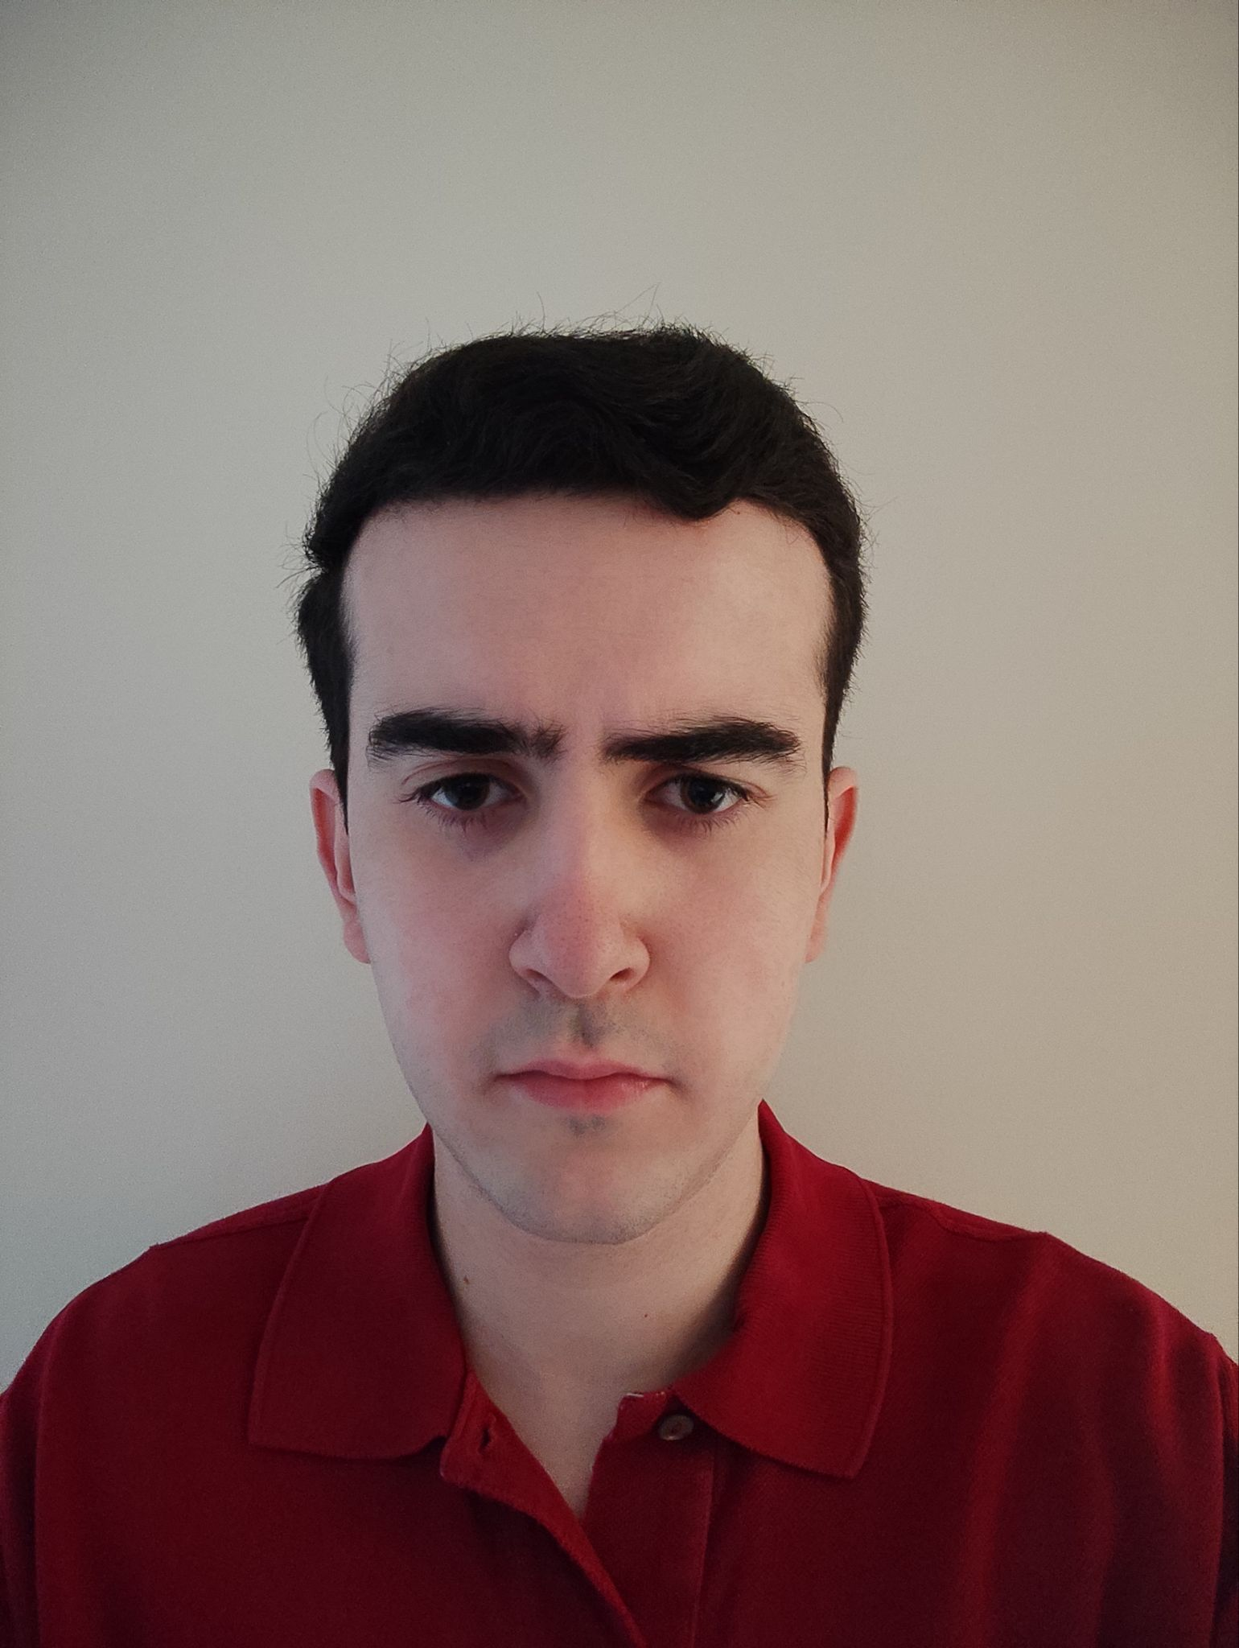

ID Number: 32094496C

UVUS: rafcabran

Name: Cabello Ranea, Rafael

Roles: Developer, Tester, Operator

Student #4

ID Number: 78233219F

UVUS: fracalrod3

Name: Calderoón Rodríguez, Francisco Javier

Roles: Developer, Tester, Project Manager

Student 5

ID Number: 29519510E

UVUS: davdelpal1

Name: Delgado Pallares, David

Roles: Developer, Tester

1. **Declaración de intenciones**

Nosotros, los estudiantes del grupo C1.011, nos comprometemos a trabajar juntos en este proyecto con dedicación y responsabilidad. Hemos comprendido el contenido del plan de estudios, con especial énfasis en los procedimientos de evaluación y calificación.

Comprensión del Plan de Estudios:

* Hemos revisado detenidamente el plan de estudios proporcionado para este curso. Entendemos los objetivos del curso, así como los temas y conceptos que se cubrirán.
* Estamos al tanto de los recursos disponibles y las expectativas del instructor.

Procedimientos de Evaluación y Calificación:

* Hemos revisado cuidadosamente los métodos de evaluación y calificación establecidos en el plan de estudios.
* Nos comprometemos a seguir las guías proporcionadas para la realización y entrega de cada una de las tareas.
* Nos comprometemos a realizar todos los requisitos necesarios para obtener el aprobado en esta asignatura.

Compromiso de Alcanzar una Calificación Específica:

* Nos comprometemos a dedicar un número de horas semanales para llevar al día el proyecto.
* Reconocemos que este compromiso requiere esfuerzo continuo, participación activa y dedicación a los estudios.
* Estamos dispuestos a colaborar entre nosotros para garantizar que se cumplen todos los requisitos individuales y grupales de forma satisfactoria.

Firmado,

Iván Ramirez Lara

Mohamed Abouri



David Delgado Pallares



Francisco Javier Calderón Rodríguez



Rafael Cabello Ranea

Fecha: 14/02/2024

1. **Indicador de rendimiento**

Tasa de finalización:

Rendimiento Bueno: Los miembros completan consistentemente los requisitos individuales y las tareas grupales antes de la fecha límite, contribuyendo al progreso general del proyecto.

Rendimiento malo: Los miembros frecuentemente no cumplen con los plazos o no completan las tareas, causando retrasos y facilitando el no conseguir los objetivos.

Calidad del Trabajo:

Rendimiento Bueno: Los miembros entregan consistentemente un trabajo que cumple con los criterios de calidad establecidos en la asignatura, demostrando que se esfuerza en realizar el trabajo.

Rendimiento malo: Los miembros producen un trabajo que contiene errores, es incompleto o de calidad deficiente, requiriendo revisiones o correcciones significativas.

Comunicación y Colaboración:

Rendimiento Bueno: Los miembros participan activamente en las reuniones grupales, se comunican de manera efectiva y colaboran con los demás miembros del equipo para alcanzar objetivos comunes. Proporcionan retroalimentación constructiva, participan activamente en la resolución de problemas, ayudando a otros miembros que no puedan avanzar en el desarrollo debido a un error que no pueden solucionar.

Rendimiento malo: Los miembros muestran habilidades de comunicación deficientes, como no responder a mensajes, no asistir a reuniones, no seguir las indicaciones del jefe de proyecto o mostrar falta de cooperación y trabajo en equipo.

Satisfacción del docente:

Rendimiento Bueno: Las evaluaciones del docente indican que el proyecto está siendo desarrollado satisfactoriamente con respecto a los requisitos del milestone correspondiente.

Rendimiento malo: La retroalimentación del docente refleja insatisfacción con el rendimiento del grupo, citando problemas como requerimientos incumplidos, entregables de baja calidad o comunicación ineficaz.

1. **Recompensas**

Todo aquel miembro que haya cumplido con todas las tareas que tenía asignadas de forma correcta, cumpliendo con todos los criterios de calidad, finalizándolas antes del tiempo establecido y que haya ayudado al resto de compañeros a completar sus tareas, tendrá el derecho de recibir una serie de recompensas:

* Libertad de elección de las tareas grupales del siguiente milestone, pudiendo coger tareas más sencillas.
* El grupo comentará al docente el gran desempeño que ha tenido el compañero en ese milestone.

1. **Penalizaciones**

Todo aquel miembro que no haya cumplido con todas las tareas semanales que tenía asignadas por algún motivo egoísta, falta de esfuerzo, poco compromiso o no asista a las diferentes reuniones que se llevan a cabo será penalizado con lo siguiente:

* El alumno obtendrá un strike.
* El alumno deberá de realizar más tareas grupales en el siguiente milestone, además de realizar todo lo que no hizo en el anterior.
* Se comunicará al profesor que el alumno no ha cumplido con las expectativas mínimas.

1. **Condiciones de expulsión**

Según lo que se ha establecido en el apartado anterior, si el alumno llega a un determinado número de strikes, en este caso cinco, tendrá que abandonar el grupo de forma permanente, ya que es una muestra de que está poco comprometido con el proyecto y una falta de respeto al resto de alumnos.

1. **Conclusiones**

Este documento es vital para el correcto desarrollo del proyecto, todo lo que hay en él debe de ser cumplido al pie de la letra para garantizar que se cumplen todos los objetivos de la asignatura, logrando el aprobado del grupo.